Муниципальное бюджетное общеобразовательное учреждение «Гредякинская основная общеобразовательная школа»
Красногвардейского района Белгородской области

Приказ
«29» января 2024 г. № 15

Об утверждении медиаплана мероприятий
по организации и проведению ГИА-2024

Во исполнение приказа министерства образования Белгородской области от 25 декабря 2023 года № 3837 «Об утверждении медиаплана мероприятий по организации и проведению ГИА-2024», приказа управления образования администрации Красногвардейского района от 29 января 2024 года № 70/ОД «Об утверждении медиаплана мероприятий по организации и проведению ГИА-2024», в целях организованного и своевременного обеспечения информационного сопровождения государственной итоговой аттестации в 2024 году, приказываю:
- Утвердить медиаплан мероприятий по организации и проведению ГИА-2024 (приложение 1).
- Заместителю директора Зацепиной Т.А.:
2.1. Довести до сведения педагогических работников общеобразовательной организации приказ министерства образования Белгородской области от 25 декабря 2023 года № 3837 «Об утверждении медиаплана мероприятий по организации и проведению ГИА-2024».
2.2. Предоставлять информацию о реализации мероприятий (ссылки на размещение информации о проведенных мероприятиях на официальном сайте общеобразовательной организации, на адрес электронной почты: kalustova_nataly@mail.ru, efimenko-galina@mail.ru, levshina74@mail.ru, galina-popova_76@mail.ru согласно срокам, указанным в приложении к настоящему приказу.
2.3. Обеспечить выполнение мероприятий медиаплана по организации и проведению ГИА-2024 в части касающейся.
- Учителю информатики Чертовскому А.А., социальному педагогу:
3.1. Обеспечить размещение информации о реализации мероприятий медиаплана по организации и проведению ГИА-2024 на официальном сайте образовательного учреждения.
- Контроль за исполнением приказа оставляю за собой.
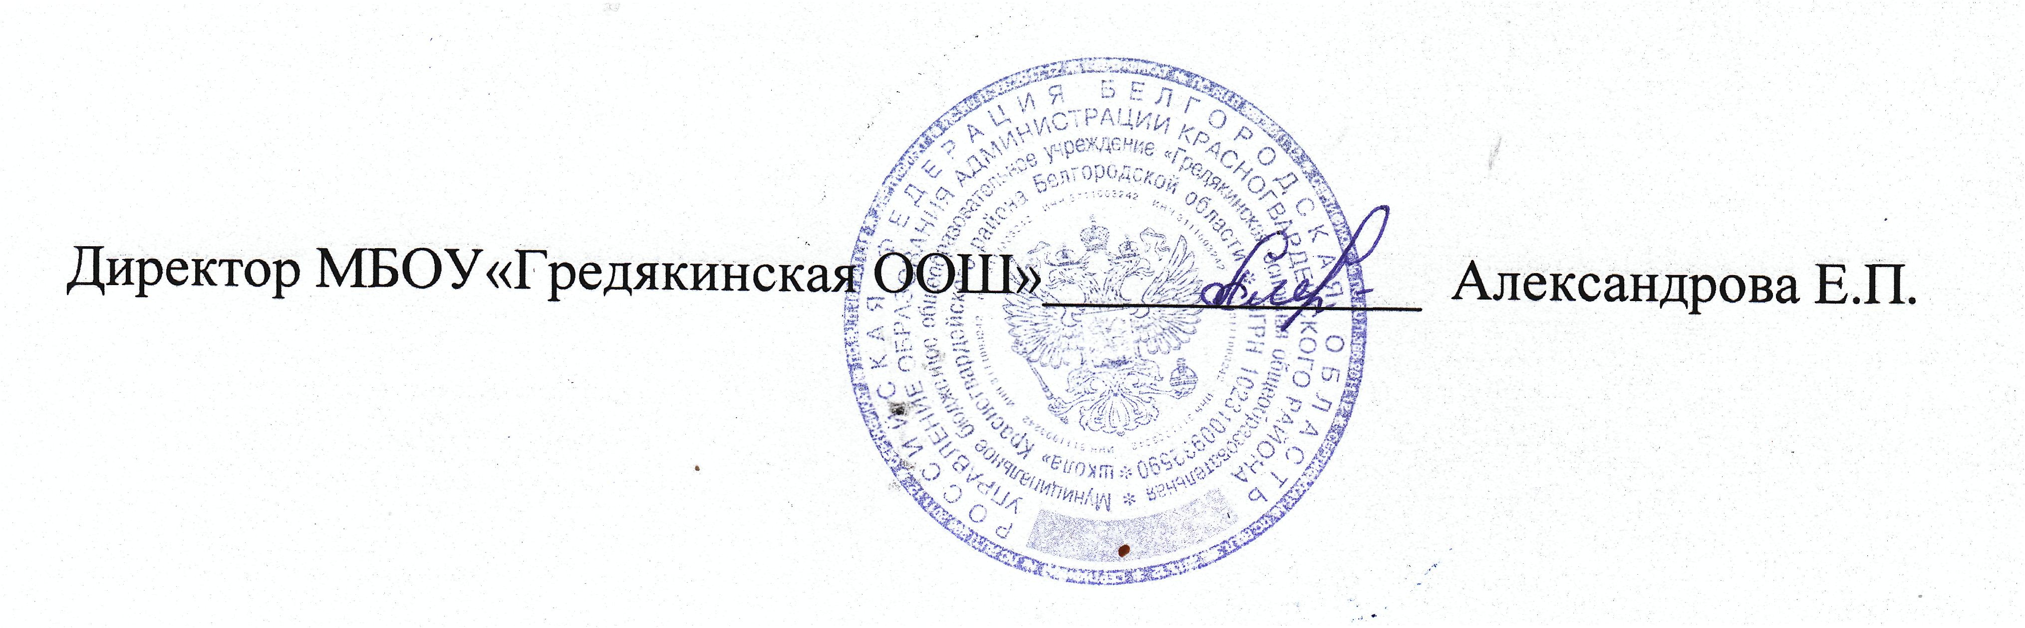
Приложение 1
к приказу от 29.01.2024 г. №15/ОД

Медиаплан мероприятий
по организации и проведению ГИА-2024

№  п/п | Наименование мероприятия | Сроки | Результат выполнения мероприятий медиаплана | Ответственные исполнители
I. Обязательное информирование в соответствии с Порядком проведения государственной итоговой аттестации по образовательным программам основного общего образования, утвержденным Министерством просвещения Российской Федерации и Федеральной службой по надзору в сфере
образования и науки от 4 апреля 2023 года № 232/551
1. | О датах проведения итогового собеседования | Не позднее 14 января 2024 года | Размещение информации на официальном сайте ОО | Учитель информатики
2. | О порядке проведения и порядке проверки итогового собеседования | Не позднее 14 января 2024 года | Размещение информации на официальном сайте ОО | Учитель информатики
3. | О сроках, местах и порядке информирования о результатах итогового собеседования | Не позднее 14 января 2024 года | Размещение информации на официальном сайте ОО | Учитель информатики
4. | О сроках проведения ГИА-9 | Не позднее 1 февраля 2024 года | Размещение информации на официальном сайте ОО | Учитель информатики
5. | О сроках и местах подачи заявлений об участии в ГИА-9 | Не позднее 1 февраля 2024 года | Размещение информации на официальном сайте ОО | Учитель информатики
6. | О сроках, местах и порядке информирования о результатах ГИА-9 | Не позднее 20 марта 2024 года | Размещение информации на официальном сайте ОО | Учитель информатики
7. | О сроках, местах, порядке подачи и рассмотрения апелляций (ГИА-9) | Не позднее 20 марта 2024 года | Размещение информации на официальном сайте ОО | Учитель информатики
II. Организация проведения ГИА
1. | Освещение муниципального этапа конкурса видеороликов по формированию позитивного отношения к объективной оценке образовательных результатов | Январь- февраль 2024 года | Размещение информации на официальном сайте ОО Направление информации о проведении мероприятия в управление образования администрации Красногвардейского района | Учитель информатики, заместитель директора
2. | Освещение муниципального этапа конкурса сочинений «Что такое экзамены и для чего они нужны» | Март- апрель 2024 года | Размещение информации на официальном сайте ОО. Направление информации о проведении мероприятия в управление образования администрации Красногвардейского района | Учитель информатики, заместитель директора
3. | Проведение муниципальной акции «Сдаем вместе» (подготовка плакатов и видеороликов, проведение круглых столов, классных часов на тему подготовки к ГИА) | Январь 2024 года,  Декабрь 2024 года | Размещение информации на официальном сайте ОО | Учитель информатики, заместитель директора, классный руководитель
4. | Участие в региональном родительском собрании по вопросам организации и проведения ГИА-2024 | Февраль - март  2024 года | Размещение информации на официальном сайте ОО | Учитель информатики, заместитель директора, классный руководитель
5. | Проведение муниципального родительского собрания по вопросам организации и проведения ГИА-2024 | Март - апрель 2024 года | Размещение информации на официальном сайте ОО  Направление информации о проведении мероприятия управление образования администрации Красногвардейского района | Учитель информатики, заместитель директора, классный руководитель
6. | Информационное сопровождение встреч выпускников с председателями (заместителями председателей) предметных комиссий | Январь - март  2024 года | Размещение информации на официальном сайте ОО  Направление информации о проведении мероприятия в управление образования администрации Красногвардейского района | Учитель информатики, заместитель директора, классный руководитель
7. | Информационно-разъяснительная работа с выпускниками, направленная на популяризацию выбора профессий инженерной направленности (организация встреч с выпускниками технических вузов, которые работают по специальности, выпускниками прошлых лет, которые получают инженерную профессию) | Постоянно | Размещение информации на официальном сайте ОО  Направление информации о проведении мероприятия в управление образования администрации Красногвардейского района | Учитель информатики, заместитель директора, классный руководитель
8. | Освещение участия выпускников в Майской дистанционной школе | Апрель - май  2024 года | Размещение информации на официальном сайте ОО  Направление информации об участии в мероприятии в управление образования администрации Красногвардейского района | Учитель информатики, заместитель директора, классный руководитель
9. | Информационная поддержка реализации программы психологического сопровождения выпускников по подготовке к ГИА-2024 | В течение учебного года | Размещение информации на официальном сайте ОО | Учитель информатики, заместитель директора, классный руководитель
10. | Освещение мероприятий, направленных на обеспечение объективности в период проведения ГИА-2024 (организация работы, общественных наблюдателей в ППЭ) | Апрель - май  2024 года | Размещение информации на официальном сайте ОО  Направление информации о проведении мероприятия в управление образования администрации Красногвардейского района | Учитель информатики, заместитель директора, классный руководитель
11. | Информационное сопровождение мероприятия по обучению кандидатов, привлекаемых к работе в предметных комиссиях Белгородской области | Январь - апрель  2024 года | Размещение информации на официальном сайте ОО | Заместитель директора,
III. Проведение ГИА
1. | Информационное сопровождение проведения итогового собеседования | Февраль 2024 года, март 2024 года,  апрель 2024 года | Размещение информации на официальном сайте УО | Учитель информатики, заместитель директора,
2. | Информационное сопровождение проведения основного периода ГИА-2024 | Май - июнь 2024 года | Размещение информации на официальном сайте УО | Учитель информатики, заместитель директора,
3. | Информационное сопровождение проведения дополнительного периода ГИА-2024 | Сентябрь 2024 года | Размещение информации на официальном сайте УО | Учитель информатики, заместитель директора, учителя-предметники
IV. Освещение результатов ГИА
4. | Информационное сопровождение муниципальных мероприятий о результатах ГИА-2024 года | Ноябрь - декабрь 2024 года | Размещение информации на официальном сайте ОО  Направление информации о проведении мероприятия в управление образования администрации Красногвардейского района | Заместитель директора

